练习六
一、连线。
3-0= 5+0= 4-0= 0+3= 5-4= 2-2= 2-0=

5 3 0 1 2 4

二、判断。
1、小华有5块糖，送给小丽5块，还剩下1块。( )
2、一个也没有可以用数字“0”来表示。 ( )
三、选择。
1、1+0=( )
A、1 B、0 C、2
2、
列式( )
A、5-2=3 B、5-3=2 C、4-3=1
四、看图列算式。


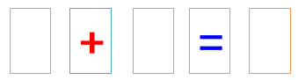
五、缸里还剩几条鱼？
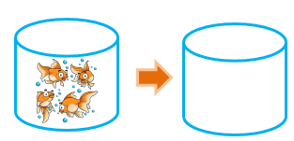

答案：
一、
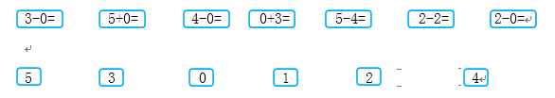
二、× √
三、A B
四、5+0=5
五、4-4=0

